W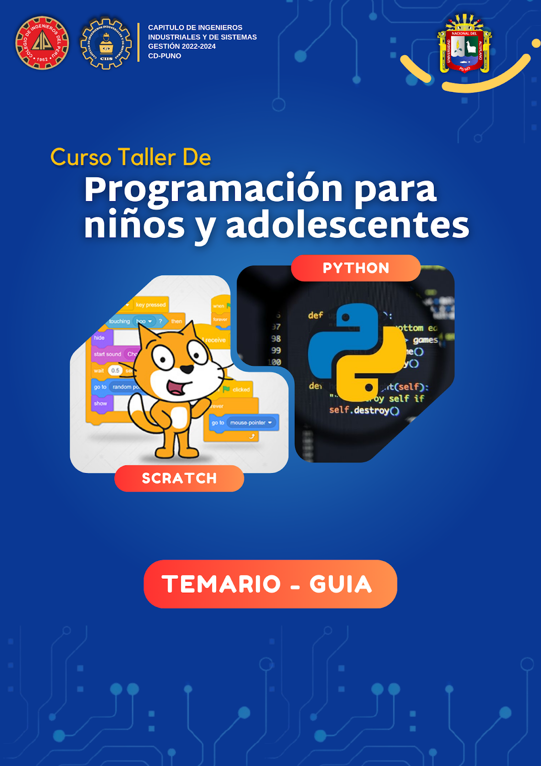

**Curso Python, Edades de 12 a 14 años**

1. **Temario**

**Introducción**

* ¿Qué es la programación?
* ¿Qué son los lenguajes de programación?
* ¿Qué es Python?
* ¿Qué se puede hacer con Python?
* ¿Qué temas hablaremos en el curso?

**Python básico**

* Variables
* Comentarios
* Función import

**Números**

* Tipos de números
* Operaciones aritméticas
* Orden de las operaciones aritméticas

**Strings**

* Concatenación de strings
* Repetición de strings
* Función print
* Substrings
* Métodos con strings

**Operadores de decisión**

* Booleanos
* Operadores lógicos
* Operadores de comparación
* Métodos booleanos con strings
* Operadores de decisión
* Operadores anidados

**Operadores de iteración**

* Bucle While
* Bucle For
* Bucles anidados

**Estructuras de datos: Listas**

* Listas
* Bucles con listas
* Concatenación y repetición
* Métodos con listas
* Método Range
* Listas anidadas y matrices

**Funciones**

* Funciones
* Parámetros
* Variables en una función
* Funciones con operaciones de decisión e iteración

1. **Programa**

* Dia 1: Presentación del curso + Introducción a Python
* Dia 2: Números
* Dia 3: Strings
* Dia 4: Booleanos y Operadores de decisión
* Dia 5: Operadores de iteración
* Dia 6: Listas
* Dia 7: Funciones
* Dia 8: Proyecto Pygame

1. **Carpeta de recursos**

<https://drive.google.com/drive/folders/1RlmNxQEI398wKJdXX2dx6Ac7Y2V8Gljk?usp=drive_link>